中共墨脱县委员会宣传部2024年度
部门决算公开报告

一、墨脱县委宣传部构成情况
（一）主要职能
1.宣传贯彻党中央的路线、方针、政策，拟订全县宣传思想文化工作重大方针政策和事业发展总体规划，统筹协调推进全县宣传思想文化领域法治建设，按照党中央决策和自治区党委、市委及县委部署，在市委宣传部的指导下，协调全县宣传思想文化系统各部门之间的工作。
2.统筹协调全县党的意识形态工作，贯彻落实党中央和自治区党委、市委及县委关于意识形态工作的决策部署，组织协调意识形态工作责任制落实和日常监督检查，结合巡察工作开展专项检查。
3.统筹指导协调全县理论研究、理论学习、理论宣传工作，组织推动理论武装工作，组织实施马克思主义理论研究和建设工程。
4.负责规划组织全县思想政治工作，配合县委组织部做好党员教育工作，指导协调编写党员教育教材，组织开展群众思想教育工作。指导县委讲师团的工作。
5.负责提高新闻舆论传播力、引导力、影响力、公信力，做好正面宣传工作。统筹分析研判和引导社会舆论，指导协调全县各新闻单位工作，组织全县突发公共事件应急新闻工作。
6.从宏观上统筹指导协调全县互联网宣传和信息内容管理工作。统筹协调全县数字新媒体的建设与管理。指导互联网舆情信息分析研判、处置协调的监督管理。协调制定重大网络舆情宣传引导口径。
7.拟订全县新闻出版业的管理政策并督促落实，管理全县新闻出版行政事务，组织协调有关本系统行政审批工作，统筹规划和指导协调全县新闻出版事业、产业发展，监督管理出版物内容和质量，监督管理印刷业，管理著作权，管理出版物进口等。组织指导协调全县“扫黄打非”工作，防范和打击达赖集团“藏独”反宣渗透。负责县内主要媒体及记者站的监督管理和全县新闻记者证的申报工作。
8.从宏观上统筹指导协调推动全县精神文化产品的创作和生产，协调组织中华优秀传统文化和优秀民族民间文化传承发展有关工作，指导协调推动群众文化建设，研究拟订文化艺术事业政策措施，负责全县社会主义精神文明建设活动的规划和组织实施。
9.贯彻执行国家和自治区、市有关广播电视、网络视听节目服务管理的政策，统筹规划全县广播电视领域事业、产业发展，拟订发展规划并组织实施，推进广播电视电影领域体制机制改革。指导、管理全县广播电视重点基础设施建设，加强边境和贫困地区广播电视建设和发展。
10.加强广播电视阵地管理，把握正确的舆论导向和创作导向。指导协调广播电视全县性重大宣传活动，根据国家政策开展广播电视节目评价性工作。指导全县电视剧行业发展和电视剧创作生产。监督管理、审查广播电视节目、网络视听节目的内容和质量。指导、监管广播电视广告播放。负责对全县各级广播电视机构进行业务指导和行业监管，会同有关部门对网络视听节目服务机构进行监管，实施依法设定的行政许可，指导、监督广播电视和网络视听执法工作。
11.负责广播电视对外交流与合作事宜，协调推进广播电视领域“走出去”工作。负责广播电视节目的进口、收录和管理工作。
12.负责推进广播电视与新媒体技术新业态融合发展，落实国家广电网与电信网、互联网三网融合政策措施。贯彻执行国家行业技术标准，负责监管广播电视节目传输覆盖、检测和安全播出，推进应急广播体系建设。
13.负责管理全县电影行政事务，指导监管电影制片、发行、放映工作，组织对电影作品内容进行审查，指导协调全县性重大电影活动，承担对外合作制片、输入输出影片的合作交流等。
14.对全县新闻出版、广播影视、文化艺术业改革发展研究提出政策性建议，统筹指导协调文化体制改革和文化事业、文化产业及旅游业发展，指导协调国有文化资产监管工作。负责县文化体制和文化产业改革相关工作。
15.舆情信息收集分析研判工作，跟踪了解、研究掌握宣传舆情动态。跟踪研究境外涉藏舆情，拟订对外宣传对策，会同有关部门组织涉藏及反邪教等方面对外宣传和舆论斗争工作。负责拟订墨脱对外宣传口径，配合协调西藏白皮书、重大文章有关工作，配合做好人权宣传工作。
16.贯彻执行党中央关于涉藏外宣工作方针政策，统筹协调全县对外宣传工作，指导协调有关部门研究拟订我县对外宣传工作事业发展规划。统筹协调组织开展新闻发布工作，承担县委新闻发布有关组织协调工作，负责县人民政府新闻发布组织实施工作，指导协调各级各部门新闻发布工作，推动新闻发言人制度建设。配合做好来访记者采访事务方面的工作。
17.按照干部管理权限，协助县委组织部做好宣传、新闻出版、广播电视电影系统干部管理工作。负责组织开展宣传文化领域干部系统教育培训和人才工作。
18.贯彻落实党中央关于网络安全和信息化工作的方针政策，坚持和加强自治区党委、市委及县委对网络安全和信息化工作的统一领导，协调督促有关方面落实县委网信委的决定事项、工作部署和要求。开展对外涉及政治、经济、文化、社会等各个领域的网络安全和信息化重大问题研究，向县委网信委提出工作建议。
19.组织起草全县网络安全和信息化发展中长期规划。统筹推进网络安全和信息化法治、标准建设，负责相关法规、规章的实施和监督工作。监督实施网络安全和信息化领域国家标准，依法完善与信息化相关的统计调查制度。
20.统筹协调全县网络意识形态工作，贯彻落实党中央和区党委、市委及县委关于网络意识形态工作的决策部署，组织协调网络意识形态工作责任制落实和日常监督检查。
21.统筹推进技术管网能力建设，做好预知、预警、预置工作，实现对数据信息流动的实时感知、对重点人群动向的跟进监测、对有害信息的预警处置。协调有关部门建立健全互联网新技术新应用新业态安全风险防控机制、互联网信息内容管理技术体系、网络应急指挥体系。负责协调处理全县网络安全和信息化重大突发事件与有关应急工作，创新管控能力建设和管理机制，实现精准封堵。
22.负责社交网络管理工作，承担社交网站、论坛、电子邮件、博客、微博客、QQ、微信、网络直播、短视频、小程序等具有社会动员功能网络应用的属地管理工作。统筹协调移动互联网管理，推进移动互联网健康有序发展。承担移动新媒体新应用创新发展和属地管理。
23.审查的有关政策，依法承担互联网新闻信息服务许可审批上报工作和日常监管。指导有关部门督促电信运营企业、接入服务企业、域名注册管理和服务机构等做好域名注册、网站登记备案、接入以及网络行为主体身份信息核对等基础管理工作。
24.统筹全县网络综合治理体系建设，协调有关部门实施国家相关行业网络安全规划及保障体系，协调推进关键信息基础设施和信息安全等级保护工作。指导推进党政部门、重点行业网络安全保障和信息化工作，统筹网络安全和信息化技术系统科研攻关和本地化应用研究，推进网络安全和信息化军民融合发展。
25.统筹协调全县网络安全工作和相关监督管理工作，组织协调网络安全工作责任制落实，拟订全县网络安全相关政策措施，推进网络安全有关工程建设，加强和规范网络安全信息汇集、分析和研判工作，统筹协调开展网络安全检查，指导网络安全信息共享和通报。指导推动全县信息化工作，协调信息化发展中的重大问题，协调推动公共服务和社会治理信息化。协调处理信息安全重大事件。
26.负责网络舆情工作，组织开展网络舆情监测、收集、分析和研判工作，跟踪了解和掌握网络舆情动态。统筹协调全县网络违法和不良信息举报、核查、处置、激励工作。依法规范互联网舆情服务市场。
27.负责全县互联网信息内容管理，拟订全县网络新闻信息传播政策措施和制度，组织协调网络宣传管理和舆论引导工作，推进网上正能量传播。负责网络信息内容监督管理执法，组织开展网络舆论生态治理，处置和封堵网上有害信息，依照相关法律和规定查处违法违规行为和网站。
28.推进网络阵地建设，负责重点新闻网站规划建设，指导协调网络游戏、网络视听、网络出版等相关业务。会同有关部门推动传统媒体与新兴媒体融合发展。负责网站转载新闻稿源的管理。
29、负责网络评论工作，指导推动网络评论队伍建设，制定网络评论工作和网络评论队伍建设的政策并组织实施。
30.统筹推进网络党建工作，推动网络社会工作和网络文化、网络文明建设。管理、发展、联系和服务互联网社会组织，指导互联网行业自律。承担网络人士的统战工作。
31.协调拟订扶持信息网络行业自主创新和发展的政策体系，开展互联网经济和发展态势研究，推动建立健全信息网络行业投融资支持服务体系、技术创新服务体系，统筹协调全县重要信息资源的开发利用与共享中的重大问题。
32.指导相关行业开展金融信息服务业务，组织开展金融信息服务市场监管，协调金融监管部门建立网络金融信息发布、传播监管制度及工作机制。
33.拟订全县互联网数据管理有关政策，执行互联网新闻信息传播技术标准。指导涉及全县互联网安全运行的重大工程和系统建设的规划、论证工作。指导推进新技术新应用安全评估。
34.拟订全县网络安全和信息化干部人才队伍发展规划，组织开展网络安全和信息化干部教育培训和人才队伍建设，指导互联网新闻信息服务从业人员教育培训和考评工作，组织开展网络媒介素养教育。
35.指导、检查和推动乡（镇）相关部门网络安全和信息化工作。
36.对县互联网信息办公室互联网宣传和信息内容管理方面的工作实施政策指导。归口领导墨脱广播电视台。
37.完成县委、政府和县委网信委交办的其他任务。
（二）机构情况
中共墨脱县委员会宣传部（以下简称县委宣传部）是县委主管全县意识形态方面工作的工作机关，为正科级，加挂县新闻出版局、县广播电视局、县人民政府新闻办公室牌子。
中共墨脱县委员会网络安全和信息化委员会办公室（以下简称县委网信办）是中共墨脱县委员会网络安全和信息化委员会（以下简称县委网信委）的办事机构，设在县委宣传部，承担县委网信委日常工作，加挂县互联网信息办公室牌子。
（三）人员情况
墨脱县委宣传部干部共计14名，行政干部8名，事业干部5名，工人1人。
（四）当年取得的主要事业成效
1.加强理论武装，筑牢思想根基。把学习贯彻习近平新时代中国特色社会主义思想作为首要政治任务，采取专家讲座、观看视频、交流研讨等形式，开展县委理论学习中心组专题学习12次，抓好全县35个党委（党组）理论学习中心组学习，对法院、检察院等6家党委（党组）开展巡听旁听工作。
2.强化理论宣讲，增进思想认同。调整和充实完善墨脱县党的二十大精神宣讲团，发挥113名自治区宣讲员作用，以西藏百万农奴解放65周年纪念日、纪念西藏和平解放73周年、庆祝中华人民共和国成立75周年等时间节点为载体，积极开展各类宣讲活动，教育引导全县干部群众树牢“三个离不开”思想，不断增进“五个认同”，县、乡、村宣讲团及全县113名自治区基层宣讲员开展宣讲700余场次、发放宣传材料2000余份、受众2.2万余人次。
3.注重舆论引导，营造良好氛围。一是切实发挥媒体作用。“网信墨脱”微信公众号发布稿件3200余篇，阅读量达210万余人次，众多原创稿件广受好评，影响力排名在全区各县（区）排第一，长期居全市前三。二是努力拓宽传播方式。积极对接协调，通过爱奇艺自制首档高原音乐旅行类综艺《恰好去远方》，央视频微综艺《茶香里的中国》墨脱茶旅融合特别节目2集完成拍摄，中宣部学习强国平台主办的系列融媒报道《沿着边境看中国》西藏直播活动在墨脱开展，新一季《中国诗词大会》节目点评嘉宾康震在墨脱的选题外景拍摄，多角度展示了墨脱的美丽景观、门珞民俗文化和经济社会发展成就。三是注重利用名人效应。抓住胡歌、陈龙、俞敏洪、吕植、蒙曼、朱迅等名人进入墨脱的机遇，主动沟通、录制视频发布，用好“墨脱融媒”直播平台等，提高宣传热度，其中俞敏洪对墨脱初印象阅读量达106.1万人次，朱迅嘎隆拉隧道阅读量达270万人次，总浏览量达1000万人次，点赞量10万余条。
4.抓好网信网评，营造清朗空间。监测网络涉墨各类信息60万余条次，及时研判转办处置涉及民生、旅游、讨薪、治安、交通、营商环境等负面舆情33条；不定期开展线上巡查100余次，发现文字错漏、表述错误等问题20余个，约谈、通报主体责任单位1次；发挥93名专兼职网评员和举报监督员作用，调动网评员6万余人次引导热点话题，累计转评赞10万余次，对 “网信墨脱”微信公众号、墨脱融媒、墨脱文旅发布的高质量的作品进行转评赞，弘扬正能量。
5.深化文明实践，推动文明创建。一是建立并完善了各级志愿服务队150余支，参加美丽乡村建设、邻里守望、扶老救孤、助残助学、精准扶贫等活动，有序开展志愿服务6000余小时，覆盖群众3.4万余人次，弘扬了奉献、友爱、互助、进步的志愿精神，营造了良好的社会氛围。二是以“我们的节日”主题教育活动为主线，以春节、藏历新年、元宵、端午、中秋、七夕、重阳等传统节日为契机，开展书写春联、福字、文艺演出、包粽子、做汤圆等各类活动，弘扬了文明新风尚。
6.重视文化工作，做好文化服务。一是组织开展各类文艺演出，林芝第二十一届桃花旅游文化节墨脱分会场暨墨脱首届茶文化旅游季活动文艺汇演，现场观看共计2000余人，“文化西藏”“林芝融媒”“网信墨脱”“墨脱融媒”“墨脱文旅”等平台进行直播，8万余人次在线观看；莲花公园开办“秘境墨脱大舞台”系列节目68场，观看群众和游客19160人次；县艺术团开展文艺下乡119场次，观看群众6400余人次。二是加强新华书店管理服务工作，销售各类书籍 0.2 万册，实现销售额5万余元，同比2023年翻了一番。三是切实发挥文联作用，开展“老墨脱精神”征文和党的二十届三中全会精神征文活动，组织文艺创作人员开展理论研讨会，进一步凝聚“奋进新征程、建功新时代”的力量，承办以“美丽边城 秘境墨脱”为主题的网络影像大赛，收到全国30多个省区市，300余名摄影爱好者投稿作品2000余件，精选150余幅优秀作品在县莲花公园等地集中展出，有力地宣传了墨脱的自然和人文景观。
二、2024年度部门决算表
详情见附件。
三、 收入支出预算执行情况分析
（一）收入支出预算安排情况
2024年度年初收入1281.86万元、支出1281.86万元，与2023年相比，收入增加300.01万元，增加的原因：年初预算项目经费增加，支出增加300.1万元，增加的原因：年初预算项目经费支出增加。
（二）收入支出预算执行情况
1.收入支出与预算对比分析
2024年度预算收入1281.86万元、支出1281.86万元；2024年度收支无差异。
（1）收入支出结构分析
2024年度收入1281.86万元，基本收入478.32万元，占37%，项目收入803.54万元，占63%；2024年度支出1281.86万元，基本支出478.32万元，占37%，项目支出803.54万元，占63%。
2024年度收入1281.86万元，支出1281.86万元，与2023年相比收入增加300.01万元，增加原因：年初预算专项经费增加；支出增加300.01万元，增加原因：预算专项经费支出增加。
(2)支出按经济分类科目分析
“三公”经费支出情况
单位：万元
项 目 | 预算数 | 决算数 | 备 注
合 计 | 5 | 9.78
1.因公出国（境）费 | 0 | 0
其中：（1）因公出国（境）团组数
（2）因公出国（境）团人数
2.公务接待费 | 0 | 0
其中：（1）公务接待的批次
（2）公务接待的人数
3.公务用车经费 | 5 | 9.78
其中：（1）公务用车运行维护费 | 5 | 9.78
（2）公务用车购置数
（3）公务用车保有量 |  | 3辆
2024年度墨脱县委宣传部“三公”经费预算数为5万元，其中：因公出国（境）费0万元，公务用车购置费0万元，公务用车运行维护费5万元，公务接待费0万元。执行数为9.78万元，全部为公务用车运行维护费。
2024年度墨脱县委宣传部“三公”经费一般公共预算财政拨款支出决算9.78万元，比去年4.8万元增加4.98万元，增加99.6%。其中：
（3）因公出国（境）费：2024年无因公出国（境）预算和费用。
（4）公务用车购置及运行维护费：2024年公务用车维护费支出为9.78万元；2024年无公务用车购置费（预算决算均为0）；2024年度公务用车维护费支出9.78万元，较2023年度公务用车维护费4.8万元增加4.98万元，增加99.6%。下一步，我部按照区党委、市委和县委的部署要求，在墨脱县委宣传部的职责外，加强公务车辆使用管理，严格执行中央八项规定，切实降低公务用车运行成本。
（5）公务接待费：2024年我部无公务接待支出。主要原因是我部严格执行中央八项规定精神及其实施细则和区党委实施办法，厉行节约，致使公务接待经费支出减少。
我部公有公务用车保有量3辆。
2.会议费支出情况
2024年会议费支出0万元，与2023年相比无变化。
3.培训费支出情况
2024年培训费支出0万元，与2023年相比减少0.77万元，减少的原因：业务骨干参加培训差旅费从公用经费中支出。
4.其他对单位影响较大的支出情况。
无
5.重点经济分类支出中存在的问题及改进措施。
无
(三）财政拨款收入、支出分析
2024年一般公共预算财政拨款收入（支出）1281.86万元，按功能分类主要用于以下方面：一般公共服务支出1133.61万元，占88.43%；文化旅游体育与传媒9.72万元，占0.76%；社会保障和就业支出52.09万元，占4.06%；卫生健康支出31.58万元，占2.46%；住房保障支出54.87万元，占4.28%。
三、年末结转和结余情况
本单位在2024年严格遵循预算管理和财务管理相关制度开展各项经济活动，在预算编制阶段，我们秉持着科学、严谨、精准的原则，对全年收入和支出细致的预测和规划。制定合理预算目标，细化工作任务，避免资金闲置浪费。
预算执行过程中，严格控制各项支出和审核监督。取保资金使用的合理性和有效性，保证预算执行达到年初的预期 效果，2024年度预算收入1281.86万元、支出1281.86万元；2024年度收支无差异,无年末结余和结转资金。
四、与预算支出相关的其他指标分析
2024年墨脱县委宣传部银行存款53.52万元，比去年增加31.55万元，增加原因：应缴财政增加2.6万元，应付职工薪酬增加20.91万元，其他应付账款增加7.67万元，其他应收账款增加0.37万元。
五、绩效目标完成情况
根据预算绩效管理要求，我部对2024年度一般公共预算支出中，选取5个项目作为样本，绩效自评共计一级项目5个，共涉及资金408.4万元，占一般公共预算项目支出总额的64.5%，从评价情况来看，5个项目立项程序规范完整，论证充足；绩效目标设置合理，与实际需求相符；项目业务管理制度健全，质量管控措施有效，资金使用规范有效；项目预期的绩效目标完成率高，均达到了预期效果，完成质量达到标准要求，时效性强，效益显著。以下是绩效自评表：
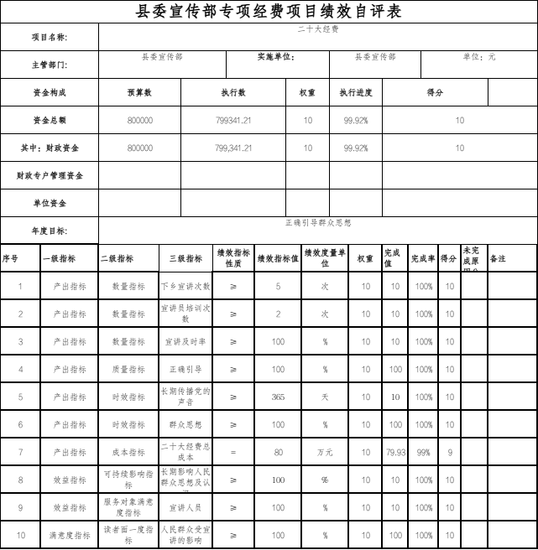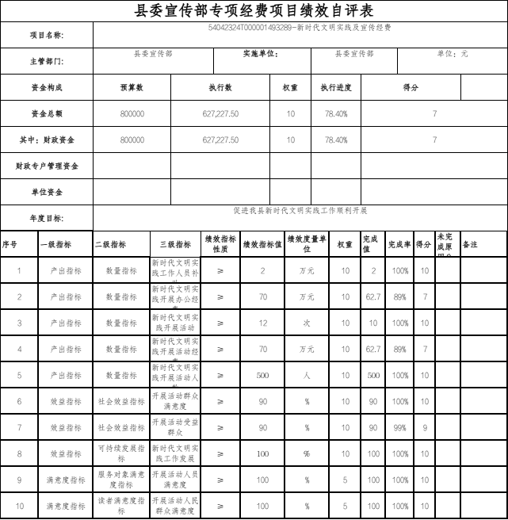
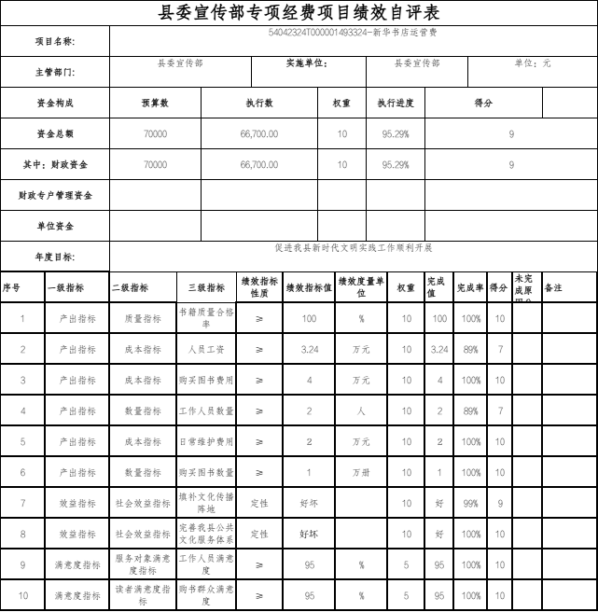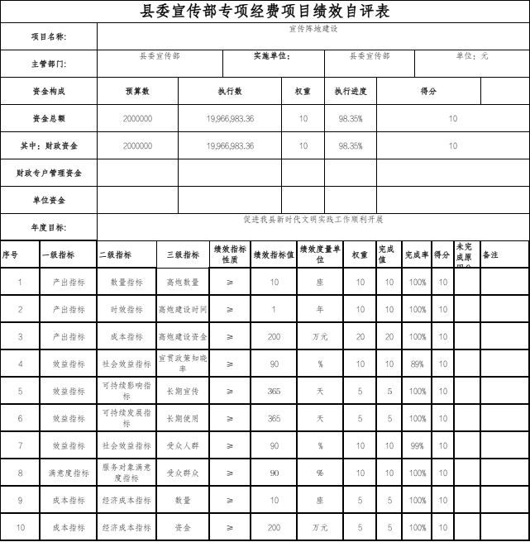
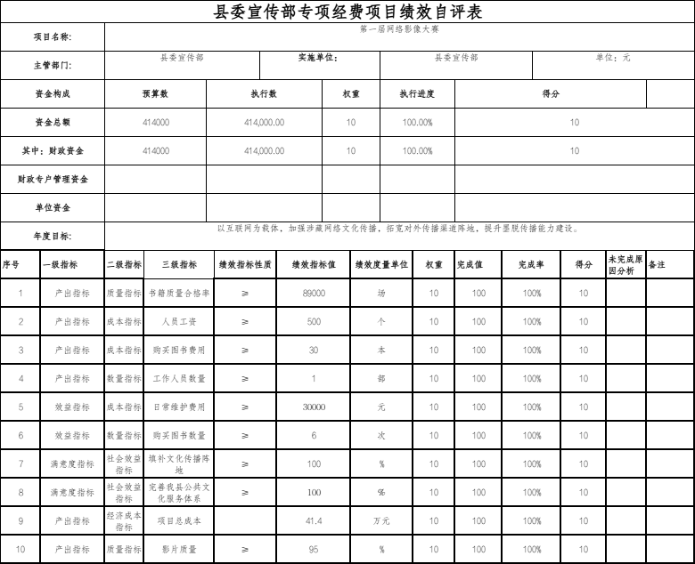

六、当年预算执行及绩效管理中存在问题、原因及改进措施
（一）存在问题
一是资金支出进度与年初预算不一致。资金支出进度未能按照年初预算的计划有序推进，在某些月份或季度出现支出进度过快或过慢的情况，导致大量资金积压，而在预算后期为完成支出任务，出现集中支付现象，使得资金使用缺乏均衡性和计划性；二是部分绩效指标设置存在不合理性。部分绩效指标与项目实际目标的关联性不够紧密，无法准确衡量项目实施的效果，一些绩效指标过于笼统，缺乏明确的量化标准，难以进行有效考核和评价。
（二）原因分析
一是项目管理不到位。项目前期准备工作不充分，导致项目启动延迟，影响资金拨付；二是缺乏有效的沟通协调机制，财务部门与业务部门之间在预算执行过程中缺乏有效沟通，业务部门对预算执行的重视程度不够，未能及时先准备材料进行资金拨款，影响资金支出进度；三是对绩效设置目标理解不深入，在设定绩效指标时，相关人员对项目绩效目标理解不够透彻，未能充分考虑绩效目标与项目实际的关联。
- 改进措施
一是优化资金支出进度管理。加强项目管理，加强项目前期准备工作，年初制定每月或每季度资金使用进度并严格执行；二是强化沟通协调机制。加强财务部门与业务部门之间的沟通协调，定期召开预算执行通报会议，及时通报预算执行情况，协调解决预算执行过程中出现的问题。三是加强培训和学习。积极参与绩效指标设置相关的培训和学习活动，提高相关人员的专业知识和业务能力。
七、本单位财务管理、绩效管理、决算组织、编报、审核情况
本单位严格按照财务相关规定，进一步加强财政支出预算管理，增强预算执行的科学性、合理性、规范性，及时发现并解决预算支出管理中存在的问题，总结经验，合理配置资源，优化支出结构，规范预算资金分配，提高财政资金的使用效益，切实为后续财政支出绩效提供依据。2024年我部以绩效目标实现为导向，进一步加强制度建设，提升预算执行进度，预算绩效管理取得新成效，财政局聘请第三方对我部2024年部门整体支出绩效评价进行了评价，总体良好。下一步，我部继续抓好绩效目标编制，及时报送绩效目标，加强与各科室沟通协作，做好预算支出的前期准备，防止“拍脑袋决策”，从源头上提高预算编制的科学性和决策性。
八、本单位决算及绩效信息公开工作开展情况
2024年墨脱县委宣传部决算及绩效信息已公开。
九、对部门决算管理工作的意见和建议
无。

第四部分 附件

行政事业单位财务分析指标

一、行政单位财务分析指标
1.支出增长率，衡量行政单位支出的增长水平。计算公式为：
支出增长率＝(本期支出总额÷上期支出总额-1)×100%
2.当年预算支出完成率，衡量行政单位当年支出总预算及分项预算完成的程度。计算公式为：
当年预算支出完成率＝年终执行数÷全年预算数×100%
年终执行数不含上年结转和结余支出数。
3.人均开支，衡量行政单位人均年消耗经费水平。计算公式为：
人均开支＝本期支出数÷本期平均在职人员数×100%
4.项目支出占总支出的比率，衡量行政单位的支出结构。计算公式为：
项目支出比率=本期项目支出数÷本期支出总数×100%
5.人员支出、公用支出占总支出的比率，衡量行政单位的支出结构。计算公式为：
人员支出比率=本期人员支出数÷本期支出总数×100%
公用支出比率=本期公用支出数÷本期支出总数×100%
6.人均办公使用面积，衡量行政单位办公用房配备情况。计算公式为：
人均办公使用面积=本期末单位办公用房使用面积÷本期末在职人员数
7.人车比例，衡量行政单位公务用车配备情况。计算公式为：
人车比例=本期末在职人员数÷本期末公务用车实有数
二、事业单位财务分析指标
1.预算收入和支出完成率，衡量事业单位收入和支出总预算及分项预算完成的程度。计算公式为：
预算收入完成率＝年终执行数÷全年预算数×100%
年终执行数不含上年结转和结余收入数
预算支出完成率＝年终执行数÷全年预算数×100%
年终执行数不含上年结转和结余支出数
2.人员支出、公用支出占事业支出的比率，衡量事业单位事业支出结构。计算公式为：
人员支出比率＝人员支出÷事业支出×100%
公用支出比率＝公用支出÷事业支出×100%
3.人均基本支出，衡量事业单位按照实际在编人数平均的基本支出水平。计算公式为：
人均基本支出＝（基本支出-离退休人员支出）÷实际在编人数
此外，行业事业单位还可根据相关财务制度规定和分析需要增加相关分析指标，如：
1.财政拨款依存度, 衡量部门（单位）对财政拨款的依赖程度。
财政拨款依存度＝财政拨款收入÷收入总额×100%

